Hetvehelyi Hírmondó


2010. JÚLIUS

HETVEHELY TELEPÜLÉS ÖNKORMÁNYZATÁNAK LAPJA X. évf. 7. szám.

Önkormányzat hírei

Településünk Képviselő - testülete Vis Major keretre pályázatot nyúj-tott be a természeti károk helyre-állítására.
Az elmúlt hónapokban emberemlé-kezet óta nem látott mennyiségű esőzések voltak, mely komoly károkat okozott a településünkön, illetve Kán településrészünkön. Ko-moly károk keletkeztek az útja-inkban, partfalcsúszás volt Kánban, valamint lerakódás keletkezett a csapadékvíz elvezető árkokban.
A Bükkösdi árok több alkalommal kilépett a medréből és csak a sze-rencsének volt köszönhető, hogy nem okozott még nagyobb károkat. Két helyen át kellett vágni a régi vasúti töltést, hogy a kertekben az egy méter magas iszapos vizet leereszthessük.
A szélsőséges időjárás szinte az egész ország területén visszafordít-hatatlan károkat okozott, melynek kezelése hatalmas összegekbe kerül.
Sajnos a Katasztrófavédelem csak az Önkormányzati tulajdonban esett károkat vizsgálja. A kis létszámú szervezet így is erőn felül végezte a munkáját, melyért köszönetünket fejezzük ki feléjük és mindenkinek, aki bármily módon segítséget nyújtott embertársainknak. Ingyene-sen végezték a felmérési munkákat a szakértők, akiket a kamara kért fel a feladat elvégzésére.
Sajnos az Önkormányzatok nincse-nek abban a gazdasági helyzetben, hogy anyagi segítséget tudjanak nyújtani a károkat elszenvedet-teknek. Ilyen esetben az ingatlan biztosítása téríti meg részben, vagy egészben a természet okozta károkat.

Már csak egyetlen hozzájáruló nyilatkozatra van szükség az MNV ZRt. (Magyar Nemzeti Vagyonke-zelő) szervezettől ahhoz, hogy támogatási szerződést tudjon kötni az Önkormányzatunk és a támogató szervezet a szennyvíz projekt ügyben.
Megkezdődtek a tárgyalások hitel-felvétel ügyben a Bankokkal. Több variációt is megvizsgáltatunk a döntés előtt. Fontosnak tartjuk, hogy a lakosság terheit ne növelje a Bank igénybe vétele. Az elmúlt héten együttes ülés keretében folytak a tárgyalások a Kapos Hidró Kft. bevonásával akik a projek-tünkben műszaki ellenőri feladatot látnak el. Az eddigi információk alapján az OTP Bank adta a legkedvezőbb ajánlatot.
A végleges döntéshez további tárgyalások szükségesek.
Amennyiben aláírásra kerül a támogatási szerződés, úgy rövid időn belül lakossági tájékoztatást tart a Képviselő - testület valamint a projekt tervezője és a teljes műszaki stáb jelenlétével.

Könyv születik a „ különleges magyarországi gyaloghidak” cím-mel, mely a Közlekedésfejlesztési Koordinációs Központ kiadásában jelenik meg.
A könyvben két hetvehelyi híd is fog szerepelni.
A szerző e-mailt küldött, melyben a következőket írja.
„ érdemes lenne, főleg a részben fedett fahidak a falu nevezetességei között említeni, ugyanis hasonló szerkezet hazánkban csak az osztrák határon andaui híd, melynek az 1956-os forradalom után betöltött szerepe közismert. Ezen kívül egy fedett híd áll Polgárdnál, egy rövidke Velemben, mindkettőt so-kan látogatják, igazi különleges-ségek. A hetvehelyi hídról pedig egyenlőre nem sokat tudnak, pedig remek híd, a környező tó és az egész település hangulata is egyedülálló”.
Az egyik híd a tavon álló, részben fedeles fahíd, a másik a falu köz-pontjában álló a Szolgáltatóházat ás a Sportpályát összekötő különleges szerkezetű fahíd, mely 16m-es.
A szerző érdeklődött, hogy kinek a keze munkáját dicsérheti mindkét híd esetében.
Büszkén mondhatjuk, hogy helyi szakember készítette mindkét hidat, akinek ezúttal is köszönetünket fe-jezzük ki. Kocsis Ernő volt a kivitelező, aki ingyen ajánlotta fel szakmai segítségét a településnek és többen voltak segítői, akik szintén egy köszönömért végezték a fela-datot. Egy hídnak két fő jellemzője lehet szimbolikusan, összeköthet és elválaszthat. Az embereknek ma-guknak kell eldönthetni, hogy me-lyik formában kívánják használni a jó szándékkal megépített hidat.
Ez is szép és követendő példája lehet az összefogásnak és az őszinte akaratnak, mely a településünk javát szolgálja. Továbbra is csak hasonló kezdeményezésekkel tudunk előre haladni. A mai gazdasági helyzet-ben nem a hangzatos szavaknak kell hitelt adni, hanem a valódi munká-nak az értékét kell figyelembe venni.
Lám, idegen szakemberek sem mennek el észrevétlenül egy - egy különleges kezdeményezés mellett, mely az adott településnek javára válik.

Parlagfű elleni védekezés

Az egészséghez és az egészséges környezet megteremtéséhez a parlagfű elszaporodását és terjedését meg kell akadályozni. A földhasználó köteles június 30-ig a parlagfű virágzását megakadályozni, ezt követően pedig ezt az állapotot a vegetációs időszak végéig folyamatosan fenntartani. A védekezési kötelezettség elmulasztása esetén a földhasználó költségére közérdekű védekezés rendelhető el, és növényvédelmi bírságot is ki kell szabni.
Külterületen a Földhivatal végez helyszíni ellenőrzést. Közérdekű védekezés elrendelésére és növényvédelmi bírság kiszabására a Megyei Mezőgazdasági Szakigazgatási Hivatal Növény- és Talajvédelmi Igazgatóságának van jogosultsága.
Belterületen helyszíni szemlét végezhet a jegyző és a Mezőgazdasági Szakigazgatási Hivatal. Közérdekű védekezés elrendelésére a jegyző, növényvédelmi bírság kiszabására a Mezőgazdasági Szakigazgatási Hivatal jogosult. A növényvédelmi bírságot az eljáró hatóságnak ki kell szabni, nincs mérlegelési joga. Mértéke: 15.000 – 5.000.000 forint.
Területalapú támogatások igénybevétele esetén nem részesülhet támogatásban, illetve a kifizetett támogatás visszavonható, ha a földhasználó területeit nem tartja gyommentes állapotban.
Kérem, mindenki tartsa be a parlagfű-mentesítéssel kapcsolatos kötelezettségeit!

Kelenfiné Barics Rita
körjegyző

Kisebbségi Önkormányzati választások

Kisebbségi önkormányzati választásokat a helyi képviselők és polgármesterek választásával egy időben, 4 évente tartanak. Ezzel kapcsolatosan a közeljövőben már lesznek teendői a Helyi Választási Irodának, illetve a választópolgároknak.

A kisebbségi önkormányzati választásokkal kapcsolatos tudnivalók:

Az önkormányzat épületében zárt gyűjtőládák vannak kihelyezve. Azon választópolgárok, akik kérik valamely kisebbségi névjegyzékbevételüket a kérelem nyomtatványkitöltésével és a gyűjtőládába helyezésével tehetik meg. Ezen kérelmek alapján a Helyi Választási Iroda vezetője a kérelmezőt a kisebbségi választói névjegyzékbe felveszi. Egy választópolgár csak egy kisebbségi választói jegyzékbe vételét kérheti, ha több kisebbséget is megjelöl, mindegyik érvénytelen lesz. Kisebbségi választói jegyzékbe 2010. július 15-ig kérheti felvételét a választópolgár. Levélben is lehet kérni, ha a kérelem július 15-ig megérkezik. A kisebbségi választói jegyzék nem nyilvános, csak a névjegyzékbe felvettek számáról ad tájékoztatást a Helyi Választási Iroda vezetője és az Országos Választási Iroda.
A választást akkor kell kitűzni, ha a településen a kisebbségi választói jegyzékben szereplő kisebbségi választópolgárok száma a választás kitűzésének napján eléri a 30-at. A választást akkor lehet megtartani, ha legalább 4 jelölt van.

A települési kisebbségi önkormányzati választáson választó és választható aki:

- a nemzeti és etnikai kisebbségek jogairól szóló törvényben meghatározott kisebbséghez tartozik, és ezt vállalja és kinyilvánítja
- magyar állampolgár
- helyi önkormányzati képviselők és polgármesterek választásán választójoggal rendelkezik
- kisebbségi választói jegyzékben szerepel

A települési kisebbségi önkormányzati képviselők választását a szavazást megelőző 65. napig kell kitűzni. A szavazásra önálló szavazókört kell kialakítani. Ebben a szavazóhelyiségben több kisebbség is szavazhat.
Képviselő az a 4 jelölt lesz, aki a legtöbb szavazatot kapta. Az a jelölt, aki egyetlen szavazatot sem kapott, nem lehet képviselő. Eredménytelen a választás, ha 4-nél kevesebb jelölt kap érvényes szavazatot.
Kelenfiné Barics Rita
körjegyző

Magyar Államkincstár
Dél-Dunántúli Regionális Igazgatóságának tájékoztatása

- Pécsett az ügyfélszolgálat 2010. július 9-től a Szigeti u. 33/a. szám alatt működik.
Nyitvatartása változatlan, hétfő, kedd, csütörtök, péntek napokon 8-12 óráig állunk ügyfeleink rendelkezésére. Megközelíthető a 2-es, 2/A-as, 27-es, Kertvárosból az 55-ös, 55Y-os autóbuszokkal, Egyetemváros megállóhely közelében.

- Szíves figyelmébe ajánljuk a Kincstár honlapját, melynek címe www.allamkincstar.gov.hu , s ahol számos jogszabályi változásról olvashat, így például:
- a családi pótlékra jogosító korhatár csökkenéséről. 2010. augusztus 31-et követően az ellátás, annak a tanévnek a végéig jár, amelyben a gyermek a 20. életévét betölti. Ez alól kivétel a sajátos nevelési igényű gyermek, esetükben változatlanul annak a tanévnek a végéig jár a családi pótlék, melyben betöltik a 23. életévüket, feltéve, hogy nem jogosultak fogyatékossági támogatásra.
- Az utazási kedvezményt biztosító hatósági igazolványok cseréjéről. 2010. július 1-től a magasabb összegű családi pótlékban részesülő gyermekek, illetve személyek, továbbá a fogyatékossági támogatásban vagy vakok személyi járadékában részesülők új típusú, biztonsági elemekkel ellátott plasztikkártyát kapnak. A kártyákat tértivevényes levélben kapják meg az érintettek. Aki a kártyára jogosult, de azt nem kapja meg 2010. július 20-ig és igényt tart rá, igényét jelezheti ügyfélszolgálatainkon vagy a Kincstár központi telefonos ügyfélszolgálatán. Az igazolványok azonnali kiadására már nincs lehetőség, szükség esetén öt munkanapon belül kerül postázásra. Az újonnan, illetve a folytatólag jogosulttá válók a megállapító határozattal együtt kapják kézhez. A régi típusú, fóliázott hatósági igazolványok 2010. július 1-től már nem használhatók, a Kincstár azonban július 31-ig a szolgáltatók türelmét kérte.

- A családtámogatási ellátás iránti kérelmek – az anyasági támogatás kivételével – elektronikus úton is benyújthatók, feltéve, hogy a kérelmező rendelkezik ügyfélkapus regisztrációval.
A nyomtatványok tartalma jelentősen változott, kérjük, hogy ne használják a régi típusúakat. Javasoljuk, hogy a kérelmeket a honlapunkról töltsék le (magánszemélyeknek-családtámogatás-családtámogatási nyomtatványok).

Pécs, 2010. június 30.

NyMTIT Gyorsinfo
2010. június

Bakonya

Június második szombatján rendezték meg a bakonyai falunapot. A délelőtti program a gyermekeknek szólt, volt légvár, arcfestés és körhinta is. A délután folyamán pedig – a kulturális műsor keretében – a környékbeli amatőr együttesek szórakoztatták a jelenlévőket.

Boda

Befejezéséhez közeledik a virágszoborpark bővítésének 2010. évi üteme. A beruházás várható értéke kb. 9 millió Ft lesz.

Bükkösd

A tanévzáróval kezdetüket vették az iskola és az óvoda külső felújításának kivitelezési munkálatai. Az iskola estében 60 millió Ft, az óvodánál pedig 40 millió Ft lesz a beruházás várható költsége.

Cserdi

A terveknek megfelelően, június közepén felállították a templomot körülölelő új kerítést. Az egyházi szertartás szerinti avató ünnepség időpontját a későbbiekben jelölik majd ki.

Cserkút

A külterületi utak közül, a Szikuti dűlő kőzúzalékkal történő felújítása fejeződött be, közel 2 millió Ft értékben.

Megkezdődött a közbeszerzési eljárás a polgármesteri hivatal felújításával kapcsolatban, sikeres pályázat esetén a kivitelezési munkálatok szeptemberben kezdődhetnek el.

Helesfa

A 2009-ben megépített járda kivitelezésével kapcsolatban kifogásokat emelt az önkormányzat, a garanciális javításokat a vállalkozó rendben elvégezte.

Parkosítási munkákat végeztet az önkormányzat a falu sporttelepi részen, a munkavégzés – az időjárás függvényében – rendben zajlik.

Hetvehely

Megnyílt az erdei iskola a Mecseki Erdőgazdaság fenntartásában. Az önkormányzat arról is szerződést kötött az erdőgazdasággal, hogy az étkeztetést a Szolgáltató Ház konyhája biztosítja.

A szennyvíz beruházás vízjogi engedélye jogerőre emelkedett, így megkezdődhetnek a finanszírozási tárgyalások a bankokkal.

Kővágószőlős

Június 9-én, a kővágószőlősi polgármesteri hivatalban tartotta idei harmadik gyűlését a Nyugat-mecseki Társadalmi Információs és Területfejlesztési Önkormányzati Társulás (NyMTIT). A napirendi pontok tárgyalása során, a polgármesterek beszámolót hallgattak meg „a közösségi közlekedés színvonalának javítását célzó infrastrukturális beruházások támogatása” elnevezésű pályázatról, a benyújtás körülményeiről. Ezt követően az elkészült anyagok átvételére került sor, az előterjesztők Kovács Győző, az NyMTIT elnöke és Szeiberling Tamás, a pályázaton dolgozó PTI Consulting ügyvezető igazgatója volt.

Folytatódik az egészségház és udvarának rendbetétele. Felújítják a garázst, és kialakítanak egy új személyzeti parkolót is. Ezenkívül új kerítést és egy új bejárati kaput kap a létesítmény. Az udvar parkosításával véget érnek az intézményben már több éve folyó fejlesztési munkálatok.

Kővágótöttös

Pünkösd hétfőjén rendezték meg a hagyományos falunapot. A délelőtti programok a gyermekeknek szóltak, a délután folyamán pedig a kulturális műsorok várták az érdeklődőket. Este egy sztárvendég fellépésével zárult a nap.

Bánki András
Noguchi Porter Novelli

Óvodai hírek

Június 4-én elbúcsúztattuk iskolába induló nagycsoportosainkat. A következő tanévet 6 gyermek kezdi meg az első osztályban. Kívánunk nekik jó pihenést a nyárra és sok- sok piros pontot, örömet az iskolában.

Június 9-én (szerdán) az idő végre „kegyes volt” hozzánk, így nagyon jó hangulatban sikerült megtartanunk a gyereknapot. Óvodá-saink nagyon élvezték a szabadban a biciklizést, akadályok „legyűrését”, ugráló-várazást. Nagy örömünkre sok aktív szülő részt vett a rendezvényünkön, köszönet érte. A biciklis-nap hagyományát tovább szeretnénk folytatni, minden évben megrendezni, színesítve ezzel az óvodás hétköznapokat.

Az érvényben lévő jogszabályok alapján minden óvoda köteles felülvizsgálni, módosítani Helyi Nevelési Programját. Az előírásoknak megfelelően figyelembe véve a helyi sajátosságokat, adottságokat a kisebbségi nemzetiségi nevelést aktualizáltuk, alakítottuk át mi is az óvoda nevelési programját. A nyár folyamán a már kész programot közoktatási szakértő fogja véleményezni – elfogadását követően szeptembertől a tanévet az új program alapján kezdjük meg.

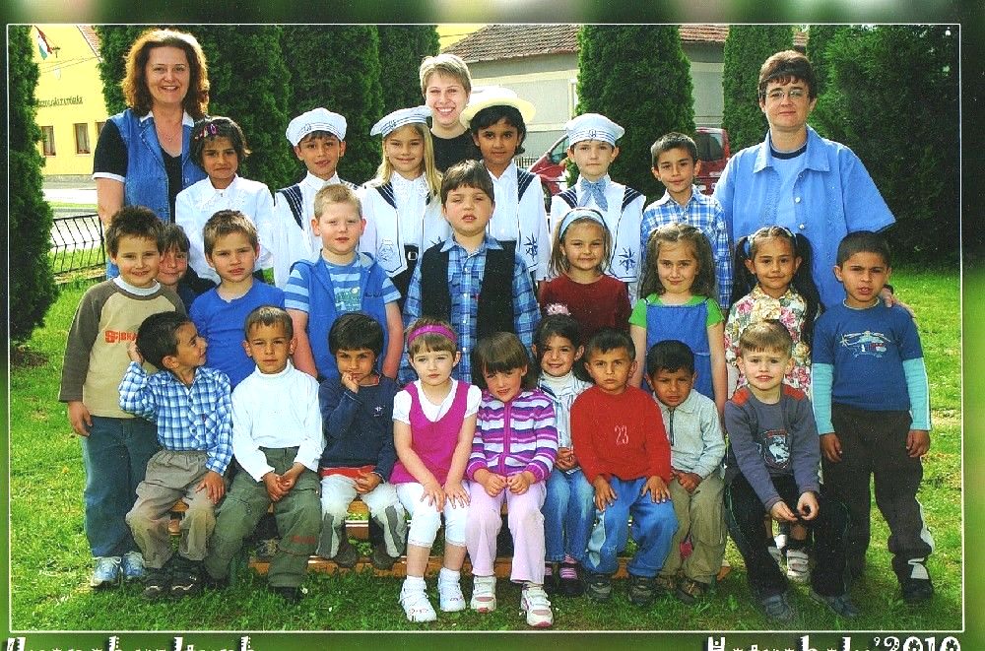

Fotó: Kocsmár Gábor

Tanévzáró és ballagás

Június 12-én 9⁰⁰-kor volt iskolánkban a tanévzáró ünnepély és ekkor búcsúztunk ballagó nyolcadik osztályosainktól. Második osztályosaink tanévzáró versét követően iskolánk igazgatója értékelte a tanév munkáját és búcsúztatta a ballagó tanulókat. Ezt követően a hetedikesek köszöntek el társaiktól, majd maguk az ünnepeltek búcsúztak iskolájuktól. Az ünnepség végén a tanév során kiemelkedő teljesítményt nyújtó tanulók jutalomkönyveket kaptak, majd a tantestület közös éneke zárta az ünnepséget.

Zenekari CD

A május-június hónapi sorozatos fellépéseket követően iskolai zenekarunk elkészítette első CD-jét, amely várhatóan augusztusban lesz mindenki számára hallható.

Megtiszteltetés

Hatalmas megtiszteltetés érte iskolánkat. 2010. június 26-án Pécsett, az Európa Kulturális Fővárosa programsorozat keretében rendezett Nemzetközi Vadászkürtös Verseny "Ünnepélyes eredményhirdetés és gálaműsor" (Helyszín: Kossuth tér, 17 óra) nyitószámát iskolánk négy tanulója, Dervár Klaudia, Orsós Anna, Schiller Zsófia, Vass Zsanett és Rékai János tanár úr kürtjátéka nyitotta meg. A műsort követően sokan gratuláltak a kis csapat játékához.

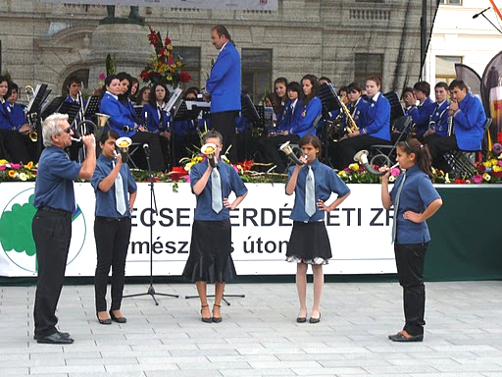

Fotó: Pásztory

Vakáció kalauz diákoknak

A nyári szünidő minden diák számára a legkedvesebb időszak. Végre elfeledkezhetsz a kötöttségekről, nem kell korán kelni, tanulni, lehet önfeledten kikapcsolódni, játszani, nyaralni.
Ne feledd azonban, hogy a diákokkal a nyári szünetben történik a legtöbb baleset!
Az alábbiakban összegyűjtött felhívásokat szeretnénk a figyelmedbe ajánlani azért, hogy valóban felejthetetlen és élményekkel teli legyen a vakációd.
Strandolás: Olyan helyen soha ne menj a vízbe, ahol az tiltva van! A bányatavakkal, folyókkal nagyon vigyázz! Strandon is mindig légy óvatos! Viccből ne dobáljátok társaitokat a vízbe, mindig jusson eszetekbe, hogy mi van, ha nem tud úszni?

ÉRTÉKET NE VIGYÉL MAGADDAL, TÁSKÁD, RUHÁD NE HAGYD ŐRÍZETLENÜL!

Biciklizés: a főútvonalon veszélyes kerékpárral közlekedni! Vannak kerékpárutak, vagy forgalomtól elzárt területek, menj oda, ott biztonságos! A láthatósági mellény lakott területen kívül kötelező! A bukósisak nem kötelező, de sok súlyos sérülés megúszható vele, ezért jó, ha használod!

Gördeszkázás: Ne az úttesten és ne a szomszédok ablaka alatt ugrálj a gördeszkáddal, keresd meg az arra alkalmas helyet, ahol nem vagy veszélyben és másokat nem zavarsz!

TV, internet: El sem hiszed mekkora veszélynek vagy kitéve az internetezés során! Megismerkedhetsz valakivel, aki nem biztos, hogy az akinek mondja magát. Biztos, hogy el kell magadról mondanod, mindent a soha nem látott idegennek? Lányok! A közösségi oldalakra se rakjátok fel a hiányos öltözékben készült fotókat!

Bevásárló központok: sok fiatal tölti az idejét a bevásárló központokban. Ez két féle okból is veszélyes: egyrészt a bűnözők áldozatává válhatnak, másrészt a kirakatokban látott divatos holmik bűnözésre csábíthatják őket. KERESS MAGADNAK HASZNOSABB IDŐTÖLTÉST!

Disco, bulizás: Alkohollal, drogokkal légy távolságtartó, ne hagyd magad befolyásolni! Italodat soha ne hagyd őrizetlenül! Ittas, droghatás alatt álló társadat soha ne hagyd magára! Ha szükséges kérj orvosi segítséget, életet menthetsz.

SOHA NE SZÁLJ BE OLYAN AUTÓBA, MELYNEK SOFŐRJE TUDATMÓDOSÍTÓ SZERT FOGYASZTOTT!

Kívánjuk, hogy legyen gondtalan, vidám vakációd!

Bármely kérdés esetén keresse meg osztályunkat a feltüntetett elérhetőségeken!

BARANYA MEGYEI RENDŐR-FŐKAPITÁNYSÁG
BŰNÜGYI IGAZGATÓSÁG
BŰNMEGELŐZÉSI OSZTÁLY
7601 Pécs, Vargha Damján u. 1.
Telefon: 72/504-441/1199; fax: 504-400/1045
e-mail: nagyan@baranya.police.hu

Köszönet

Köszönetünket fejezzük ki a helyi Önkormányzatnak és mindazoknak, akik munkájukkal, segítségükkel hozzá-járultak gyermekeink esküvőjének sike-res megrendezéséhez.

Köszönettel:

Müller és Molnár család

Idősek Klubja

Klubunkban újra indult a gyógytorna Dalnoki Éva vezetésével. Minden második hét szerdáján megmozgatja időseinket. A torna klubtagjaink részére ingyenes.
Amennyiben klubtagokon kívül más is szeretne részt venni a tornán, kérjük jelezze az Idősek Klubjában munkanapokon 7 – 15 óra között.

Wágner Ibolya Magasiné Erzsi

Cigány Kisebbségi Önkormányzat

Az Országos Cigány Önkormányzathoz benyújtott „Gyermek- és ifjúsági kedvezményes táboroztatás” című pályázatunkat támogatásra érdemesnek találták. Ennek köszönhetően az általános iskolába járó, hátrányos helyzetű cigány gyermekek július 9 – 13 között Balatonlellén nyaralhatnak. A gyermekek üdültetését a Baranya Megyei Cigány Önkormányzat is támogatja 50.000,- forinttal. A sikeres pályázatoknak köszönhetően a gyermekek szállása és étkeztetése megoldott.

Szentkatalin Önkormányzat hírei

Szentkatalinban évtizedek óta működött a „Baráti Kör”, melynek tagjait főleg a faluból elszármazottak alkották, de tagjai voltak többen a faluban élők közül is. Évenként megtartott összejöveteleiken emlékeztek a régi időkre, tiszteletüket rótták le az I. és II. világháborúban elesettek emlékműve előtt, elhunyt szeretteikre emlékeztek a temetőben. A falu mindenkori vezetésével is jó kapcsolatot tartottak. Szívügyüknek tekintették a karácodfai templom tatarozását, melynek megvalósításához közel 160.000,- forint adománnyal is hozzájárultak.
A „Baráti Kör” elnöke Ambrus Imre bácsi az elmúlt év szeptemberében egy megható levélben köszönt le tisztségéről. Mivel Imre bácsi volt az összetartó erő, úgy érezte, hogy be kell jelentenie a „Baráti Kör” megszűnését is, hiszen sajnos a tagok száma is nagyon megfogyatkozott az évek során. Mi, a falu lakói sajnálattal, de megértjük, hogy az élet megpróbáltatásai, a megfáradás szükségszerűvé tette ezt a döntést. A május 16-ra tervezett összejövetel helyett, melyet a szélsőséges időjárás, az árvíz meghiúsított, új időpontban 2010. július 17-én egy ünnepélyes záró találkozón szeretnénk elköszönni a „Baráti Kör” tagjaitól.

Toperczer Istvánné

Értesítem a falu lakosságát, hogy a Teleház
2010. augusztus 5. – 2010. augusztus 20. között
ZÁRVA

Lóki Károlyné



Áldott állapot után napvilágra érkeztem!

Andrasek Kármen

Gólyahír

Elhunyt

Weibl István élt 65 évet

A hozzátartozóknak őszinte részvétünket fejezzük ki.
Képviselőtestület

Bajnoki mérkőzés XXIX. forduló

Hetvehely-Hobol

3-1 (3-1)

Hetvehely

Wilk,
Amrein., Dervár, Berkes G., Orsós J.,
Bogdán V., Botos T., Pásztory K., Berkes M.,
Niesz Zs., Niesz Z.

Csere: Bogdán V. h. Berkes Z., Pásztory K. h. Niesz M., Niesz Z. h. Panek

Gólszerző: Niesz Z. (3)

Bajnoki mérkőzés XXX. forduló

Felsőszentmárton-Hetvehely

1-3 (1-2)

Hetvehely

Wilk,
Amrein., Dervár, Pásztory L., Orsós J.,
Berkes G., Botos T., Pásztory K., Berkes M.,
Niesz Zs., Niesz Z.

Csere: Pásztory L. h Bogdán V., Botos T. h. Niesz M., Niesz Zs. h. Berkes Z., Pásztory K. h. Panek, Niesz Z. Bogdán A.

Gólszerzők: Berkes M., Orsós J., Niesz Z.

Bajnoki mérkőzés XVII. forduló
(elmaradt mérkőzés)

Hetvehely-Csertő

4-2 (3-0)

Hetvehely

Wilk,
Amrein., Dervár, Pásztory L., Orsós J.,
Bogdán V., Berkes G., Botos T., Pásztory K.,
Niesz Z., Niesz Zs.

Csere: Bogdán V. h. Berkes Z., Pásztory K. h. Bogdán A., Pásztory L. h. Niesz M., Botos T. h. Bogdán M., Niesz Zs. h. Panek,

Gólszerzők: Berkes G. (2), Botos T., Niesz Z.

Osztályozó mérkőzés

Hetvehely-Kölked

2-3 (0-2)

Hetvehely

Wilk,
Niesz M., Berkes G, Pásztory L., Orsós J.,
Bogdán V., Botos T., Pásztory K., Berkes M.,
Niesz Z., Niesz Zs.

Csere: Bogdán V. h. Berkes Z.,

Gólszerzők: Berkes M., Berkes Z.

A 2009-2010 bajnokság végeredménye

1. Királyegyháza 30 28 0 2 132 - 20 84
2. Hetvehely 30 26 2 2 107 - 26 80
3. Hobol 30 24 3 3 130 - 41 75
4. Szentlászló 30 19 1 10 85 - 55 58
5. Mindszentgodisa 30 17 1 12 74 - 67 52
6. Felsőszentmárton 30 15 5 10 94 - 58 50
7. Abaliget 30 15 1 14 75 - 66 46
8. Merenye 30 14 4 12 81 - 83 46
9. Görcsöny II 30 11 6 13 51 - 45 38
10. Szentdénes 30 9 4 17 50 - 80 31
11. Endrőc 30 9 1 20 45 - 103 28
12. Almamellék 30 7 6 17 56 - 91 27
13. Zádor 30 8 2 20 34 - 83 26
14. Csertő 30 7 5 18 44 - 85 26
15. Nagypeterd 30 4 2 24 36 - 102 13
16. Tótszentgyörgy törölve

Gólszerzőink:

1. Niesz Z. 29
2-3. Berkes M. 16
2-3. Niesz Zs. 15
4. Berkes G. 12
5. Botos T. 8
6. Pásztory K. 4
7-8. Dervár B. 3
7-8. Orsós J. 3
9-11. Peres Z. 2
9-11. Panek Zs. 2
9-11. Berkes Z. 2
12-14. Bogdán M. 1
12-14. Bogdán V. 1
12-14. Buzás I. 1

A 2009-2010-es szezon megyei III. osztály ezüstérmes csapata

Állós sor: Berkes G., Orsós J., Niesz M., Botos T., Berkes M., Berkes Z., Panek Zs., Pásztory K., Pásztory Cs. (edző)
Guggoló sor: Amrein R., Niesz Zs., Niesz Z., Bogdán V., Pásztory L., Bogdán M., Dervár B., Bogdán A., Wilk K.

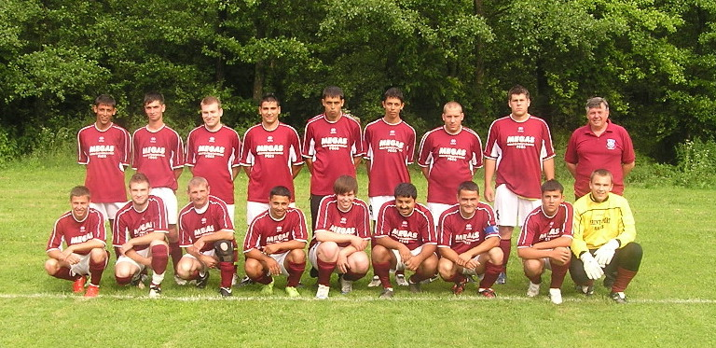

A lap megjelenését a  támogatja!
Hetvehelyi Hírmondó – Hetvehely község lapja. Megjelenik havonta 240 példányban.
Az online változat elérhető a www.hetvehely.atw.hu címről.
Felelős kiadó: Horváth Ferenc alpolgármester Kiadó címe: 7681 Hetvehely, Rákóczi u. 36. Tel: 73/578-528
Főszerkesztő: Lóki Károlyné Szerkesztőség címe: Hetvehelyi Teleház 7681 Hetvehely, Rákóczi u. 40.
Tel.: 73/578-515 Fax: 73/578-516 e-mail: hetvehely@telehaz.hu

